Kastelen Brabant - Dhinter - Zwanenburg (NB) 51° 39' NB, 5° 29' OL
- Zwanenburg is het enige dat nog over is van de zes middeleeuwse versterkte huizen die Dinther eens rijk was en stamt uit de 14e eeuw.

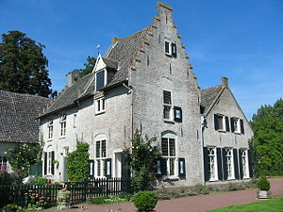
Geschiedenis
- Rond 1400 werd er op de plaats van het huidige huis een stenen kamer gebouwd.
- De zuidoostelijke bouwmassa van het huidige huis stamt uit ca. 1500-152 0.
- Circa 1620 werd er een stuk aangebouwd; de zuidwestelijke bouwmassa.
- De noordwestelijke bouwmassa stamt ook van rond 1620, maar werd aan het eind van de zeventiende eeuw ingrijpend verbouwd.
- In 1733 was het huis geheel vervallen, maar later werd het weer hersteld.
- In 1850 werd het deel met het puntdak gebouwd, de noordoostelijke bouwmassa; en in 1860 werd de boerderij opgetrokken.
- Begin jaren twintig van de twintigste eeuw werden er restauraties uitgevoerd.
- Tussen 1946 en 1953 volgde er een grootscheepse restauratie.
- Momenteel staat de restauratie van de boerderij op stapel.
- In de eerste helft van de 20e eeuw tot 1946 is Zwanenburg verhuurd aan de familie O.M. van Boetzelaer.
- In de Tweede Wereldoorlog heeft deze familie er met succes meerdere onderduikers gehuisvest, waaronder de bekende schrijver Leonard de Vries.

